# Especificación de Requisitos del Sistema (ERS)

Proyecto: Clínica Pacífico

Fecha: 21-06-2024

## Tabla de contenido

1. 1. Datos del Documento
2. 2. Introducción
3. 3. Descripción del Proyecto
4. 4. Visión del Proyecto
5. 5. Definición de Roles
6. 6. Épicas del Proyecto
7. 7. Priorización de Épicas
8. 8. Definición de Historias de Usuario
9. 9. Product Backlog
10. 10. Estimación de Puntos de Historia
11. 11. Definición y Estimación de Tareas
12. 12. Registro de Avances del Sprint
13. 13. Retrospectiva del Sprint
14. 14. Lista de Funcionalidades
15. 15. Implementación del Producto
16. 16. Evidencias del Desarrollo

## 1. Datos del Documento

| Versión | Fecha | Descripción/Cambio | Autor |
| --- | --- | --- | --- |
| 1.0 | 12/04 | Se implementó el diseño de la página web | Programadores |
| 1.2 | 11/05 | Se implementaron las validaciones con jQuery y JavaScript | Programadores |
| 1.3 | 04/06 | Se implementó el backend con SQLite | Programadores |
| 1.4 | 25/06 | Se implementó el cierre del proyecto | Jefe de proyecto |

## 2. Introducción

Este informe final examina el desempeño y la eficacia de la página web de Clínica Pacífico durante el período especificado. El objetivo es identificar áreas de mejora y destacar logros en usabilidad, experiencia del usuario y cumplimiento de objetivos empresariales.

## 3. Descripción del Proyecto

El proyecto consiste en desarrollar una página web para la Clínica Pacífico, permitiendo la gestión eficiente de citas médicas. Utiliza HTML5, CSS, Bootstrap, y un backend en SQLite.

## 4. Visión del Proyecto

Declaración de la Vision:

Procurar la eficiencia, portabilidad de dispositivos y productividad del servicio de salud.

Grupo Objetivo:

Administradores, doctores y pacientes de cualquier edad que requieren atenderse en un centro médico.

Necesidades:

Facilitar las reservas médicas y reducir los altos costos en otras clínicas.

Producto/Servicio:

Permitir la gestión de horas de un paciente de manera eficiente.

## 5. Definición de Roles

| Rol | Nombre de los Integrantes | Responsabilidades |
| --- | --- | --- |
| Gerente | Andy Madrid Polanco | Gerente de proyecto |
| Desarrollador | Aaron Vasquez | Gestión de proyecto |
| Desarrollador | Daryen Fernandez | Gestión de proyecto |
| Testing | Esteban Toledo | Evaluar el resultado del sistema/proyecto |

## 6. Épicas del Proyecto

| ID | Épica |
| --- | --- |
| E1-H1 | Reservar hora médica |
| E1-H2 | Anular una hora médica |
| E1-H3 | Buscar hora agendada |
| E2-H1 | Agregar médico |
| E2-H2 | Eliminar Médico |
| E2-H3 | Ver Pacientes |
| E2-H4 | Eliminar paciente |

## 7. Priorización de Épicas

| ID | Épica | Priorización |
| --- | --- | --- |
| E1-H1 | Reservar hora médica | 100% |
| E1-H2 | Anular una hora médica | 80% |
| E1-H3 | Buscar hora agendada | 70% |
| E2-H1 | Agregar médico | 60% |
| E2-H2 | Eliminar Médico | 50% |
| E2-H3 | Ver Pacientes | 40% |
| E2-H4 | Eliminar paciente | 30% |

## 8. Definición de Historias de Usuario

| ID | Historia de Usuario | Estimación |
| --- | --- | --- |
| E1-H1 | Reservar una hora médica | 80 |
| E1-H2 | Anular una hora médica | 80 |
| E1-H3 | Buscar hora agendada | 50 |
| E1-H4 | Listar horas agendadas | 50 |
| E1-H5 | Hacer la página responsiva | 70 |
| E2-H1 | Agregar médico | 30 |
| E2-H2 | Eliminar Médico | 30 |
| E2-H3 | Ver Pacientes | 30 |
| E2-H4 | Eliminar paciente | 50 |
| E2-H5 | Agregar calendario para horas | 60 |
| E2-H6 | Validaciones con jQuery/JavaScript | 80 |
| E2-H7 | Crear base de datos | 90 |
| E2-H8 | Implementar base de datos a las APIs | 100 |
| E2-H9 | Testing final y presentación | 100 |

## 9. Product Backlog

El backlog del proyecto contiene todas las historias de usuario y sus estimaciones, priorizadas según su importancia para el sistema.

**E1 - H1**



**E1 - H2**



**E1 - H3**

**E2 - H1**

# 

# 

**E2 - H2**



# 

**E2 - H3**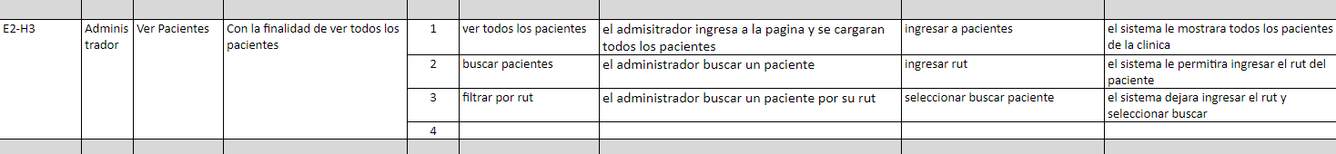

**E2 - H4**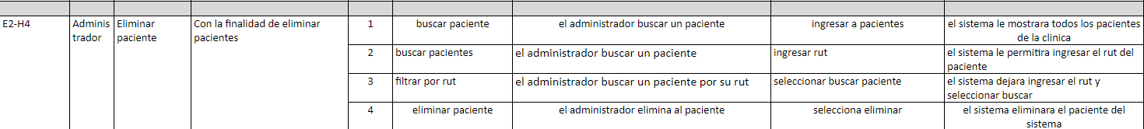

## 10. Estimación de Puntos de Historia

La estimación se basa en la complejidad técnica y considera aspectos como el nivel de dificultad en la implementación, habilidades requeridas, tiempo estimado de desarrollo, integración con otros sistemas, y cantidad de pruebas necesarias.

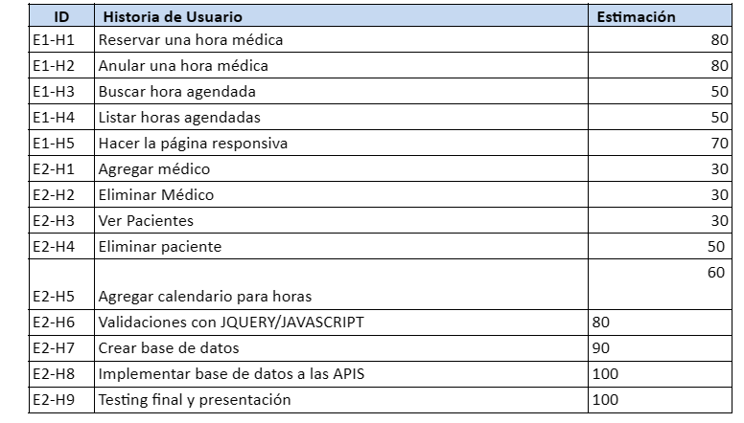

## 11. Definición y Estimación de Tareas

Cada historia de usuario se descompone en tareas específicas con una estimación de horas necesarias para completarlas.

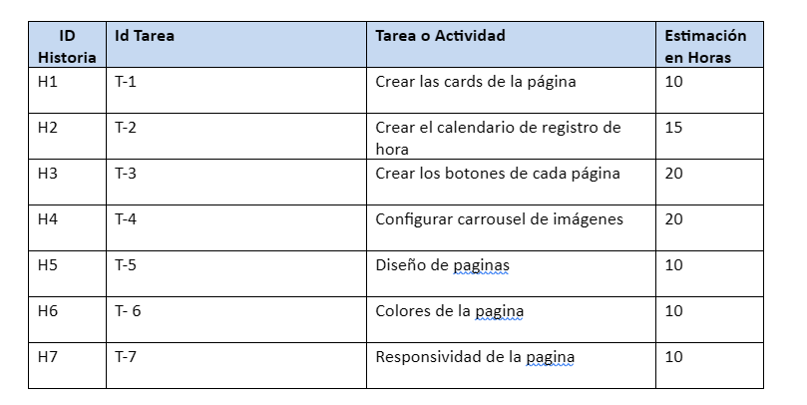

## 12. Registro de Avances del Sprint

El equipo registra el progreso diario de cada tarea asignada a las historias de usuario comprometidas en el sprint.

**Sprint1**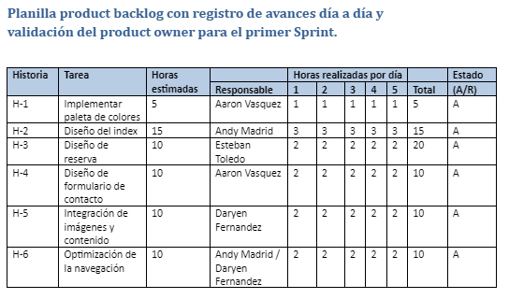

## Sprint2

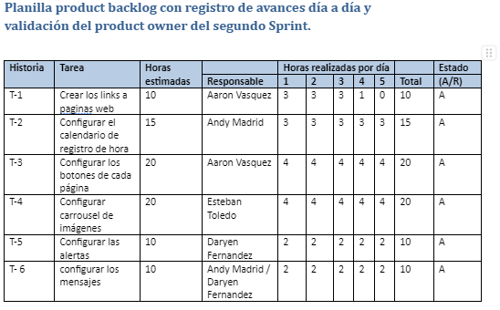

## Sprint3

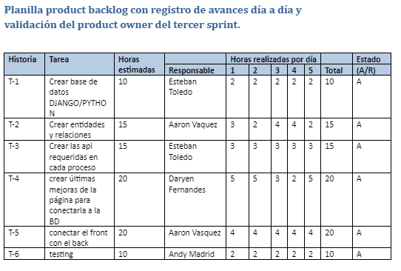

## 13. Retrospectiva del Sprint

Indique los principales problemas detectados en los sprint y la solución adoptada

| Problemas detectados:  **Implementación de la paleta de colores:** Algunos colores no eran adecuados para la interfaz, lo que provocó dificultades en la lectura y navegación.  **Calendario de Reserva:** El calendario de reserva era muy sencillo y no tenía un diseño muy intuitivo.    **Configurar los mensajes:** Al momento de hacer de ingresar algún dato mal la página mostraba un mensaje poco intuitivo.  Soluciones realizadas:  **Implementación de la paleta de colores:** Se revisó la paleta de colores y realizamos unos cambios del tema de colores y dejamos una mezcla de colores que sea destacada en el usuario y tenga una mejor lectura.  **Calendario de Reserva:** Se cambió el estilo del calendario como los colores y diseño del calendario para que sea agradable a la vista y fácil de usar.  **Configurar los mensajes:** Se cambió el estilo de los mensajes con Jquery para que los mensajes tengan un color agradable y sea mejor visto además de especificar el error que se ha cometido. |
| --- |
|  |

## 14. Lista de Funcionalidades

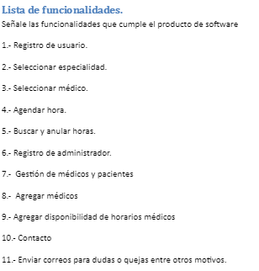

## 15. Implementación del Producto

Detalles sobre cómo se implementó cada funcionalidad y la tecnología utilizada.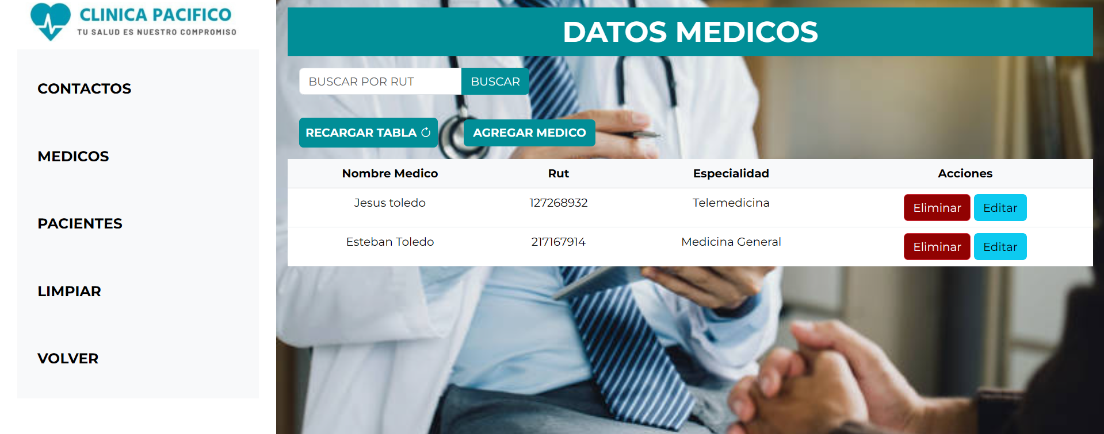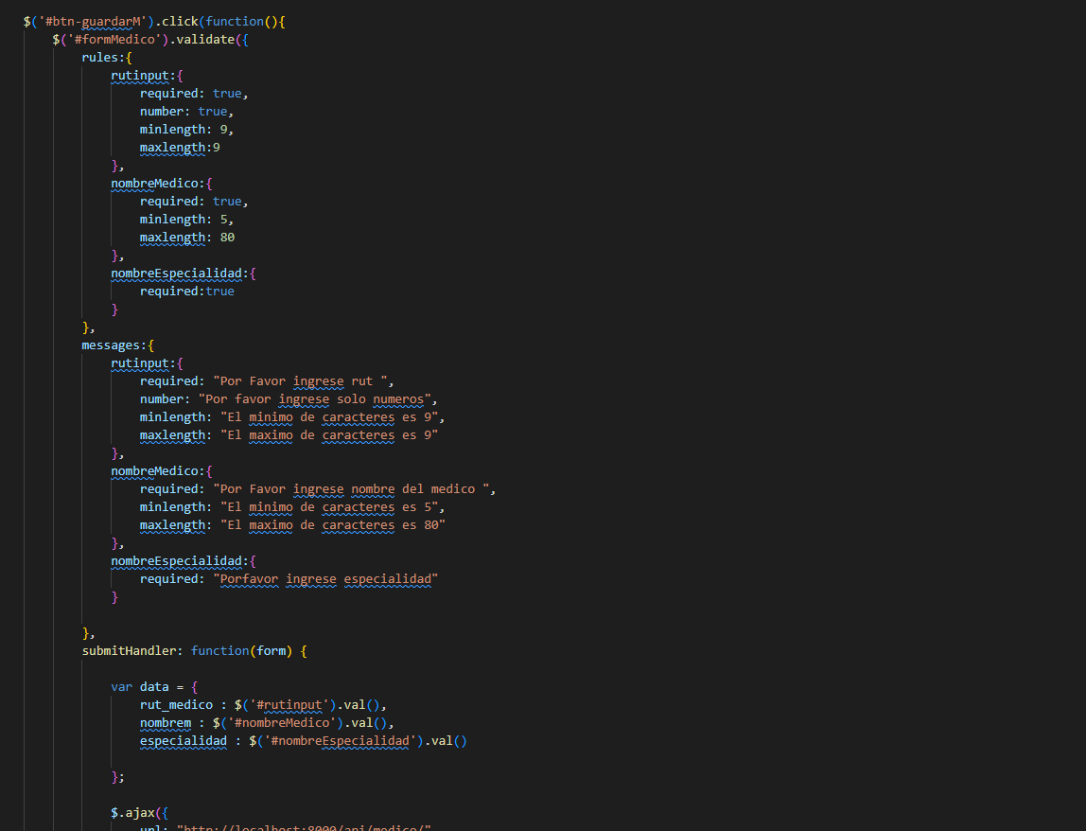

## 16. Evidencias del Desarrollo

Incluye capturas de pantalla, código, y cualquier otra evidencia que demuestre el desarrollo y funcionamiento del sistema.

